МОСКОВСКИЙ ГОРОДСКОЙ ПЕДАГОГИЧЕСКИЙ УНИВЕРСИТЕТ
МАТЕМАТИЧЕСКИЙ ФАКУЛЬТЕТ
КАФЕДРА ИНФОРМАТИКИ И ПРИКЛАДНОЙ МАТЕМАТИКИ

Учебно-исследовательская работа
Тема: «Электронные таблицы: методика преподавания и использования при решении текстовых задач»

Выполнил
Студент 5 (и) курса
Пряхин И.А.

Содержание

Стр.

Введение…………………………………………………………….…..3
Глава1.Содержание учебно-исследовательской работы……………5
§1. Что необходимо для изучения электронных таблиц…………………………………………………………………………….......5
§2. Планируемые знания, умения и навыки, полученные
после изучения темы: «Электронные таблицы» ………………………………...5
§3. Поурочное планирование данной темы………………………………………...5
§4. Цели темы…………………………………………………………………………6

§5. Особенности преподавания темы………………………………………………..6
§6. Содержание поурочного планирования темы…………………………………..6
Глава2. Эксперимент…………………………………………………...33
§1. Цели эксперимента……………………………………………………………….33
§2. Экспериментальная база………………………………………………………….33
§3. Таблица эксперимента…………………………………………………………33-34
§4. График результатов эксперимента……………………………………………34-36
§5. Выводы по результатам эксперимента…………………………………………...36
Список использованной литературы и других источников……………………………………….………………………37

Введение

Актуальность исследования.
В связи с широким распространением компьютеров и реализуемых с их помощью информационных технологий явилось в настоящее время стимулом для развития и удовлетворения возрастающих информационных потребностей общества. Эти потребности, в частности, связаны с использованием информационных технологий для сложных математических и физических расчетов, а также для решения текстовых задач. Примером могут быть электронные таблицы.

Цель исследования.
Создание методики преподавания электронных таблиц, с помощью которой учащиеся смогут решать текстовые задачи на уроках информатики.

Объект исследования.
Процесс обучения электронным таблицам в школьном курсе информатики.

Предмет исследования.
Методика преподавания электронных таблиц в общеобразовательной школе.

Гипотеза исследования.
Заключается в том, что процесс обучения в школьном курсе информатики раздела «Электронные таблицы» с использованием разработанной методики будет эффективным, если:
- Сформированы потребности и мотивы для эффективной деятельности учащихся;
- Содержание курса соответствует современному уровню развития информатики;
- Кабинеты информатики оснащены необходимым оборудованием и программными продуктами;
- Разработаны дидактические материалы, обеспечивающие активизацию творческого потенциала учащихся;
- Разработана методика изучения электронных таблиц и их использования при решении текстовых задач.

Проблема исследования.
Проблема состоит в сложности составления алгоритма учениками для электронных таблиц с целью решении текстовых задач.

Методы исследования.
- Изучение литературы
- Наблюдение
- Эксперимент
- Анкетирование
Этапы исследования.

- Изучение и анализ методической и научной литературы по проблеме исследования.
- Разработка методики преподавания электронных таблиц и их использования при решении текстовых задач.
- Проведение эксперимента и анализ результатов эксперимента

Теоретическая новизна исследования.

Разработать новую методику преподавания электронных таблиц в курсе информатики, заключающую в себе подход использования электронных таблиц при решении текстовых задач.

Практическая значимость исследования.
Использование данной методики учителями информатики (при изучении электронных таблиц) и учителями математики (при изучении решения текстовых задач)

Достоверность исследования.
Полный анализ проблемы и обработка результатов исследования.

Внедрение исследования.
Раскрытие методики обучения было осуществлено в школе № 2009 г. Москвы.

На защиту выносятся следующие основные положения исследования:
- Теоретические основы методики преподавания электронных таблиц и использования их при решении текстовых задач
- Электронные таблицы, удовлетворяющие методическим требованиям
- Системы задач и упражнений, используемые для формирования знаний, умений и навыков (ЗУН) при обучении электронным таблицам, используемых при решении текстовых задач.

Апробация исследования.
- Выступление на семинаре по УИРС в МГПУ;
- Обсуждение методики обучения электронным таблицам и результатов исследования с учителями школы № 2009 г. Москвы;
- Педагогический эксперимент в школе № 2009 г. Москвы;
- Подготовка и размещение результатов исследования на сайте.

Глава1 .
Содержание учебно-исследовательской работы «Электронные таблицы: методика преподавания и использования при решении текстовых задач»

В базовом курсе информатики тема «Электронные таблицы» входит в раздел информационные технологии. Тема «Электронные таблицы» изучается в 9 классе. На изучение электронных таблиц в школе № 2009 г. Москвы отводится 10 часов. К изучению электронных таблиц Excel лучше переходить после изучения текстового процессора Word.

§1.Поурочное планирование данной темы:
Тема | Примерное количество часов
Электронные таблицы Excel. Введение основных понятий. Ввод и редактирование данных | 1
Ввод, редактирование и форматирование данных. Функции автозаполения. | 1
Абсолютная и смешанная адресация. | 2
Диаграмма: назначение, свойства, виды. Представление данных с помощью диаграмм | 1
Функции. Математические функции | 1
Функции. Построение графиков | 1
Условная функция и логические выражения | 1
Решение текстовых задач | 2

§2.Цели темы

ОБРАЗОВАТЕЛЬНЫЕ цели: познакомить и научить работать учащихся с электронной таблицей, которая позволяет быстро обрабатывать большие объемы числовой информации, показать основные возможности и преимущества этой программы над другими.
ПОНИМАТЬ:
- назначение электронных таблиц;
- особенности интерфейса;
- возможности использования формул и функций;
- общие принципы использования основных команд;
- возможности графического представления данных;
- возможности использования электронных таблиц при решении текстовых задач.
ЗНАТЬ:
- назначение и особенности интерфейса электронных таблиц;
- типы данных, которые могут содержаться в ячейках электронной таблицы;
- понятие адреса;
- понятие о формулах и функциях;
- графические возможности электронных таблиц;
- возможности использования электронных таблиц в качестве баз данных.
- Использование электронных таблиц для решения текстовых задач.
УМЕТЬ:
- загружать электронную таблицу и осуществлять выход из нее;
- вводить и изменять информацию;
- определять тип данных, содержащихся в ячейках;
- использовать основные команды табличного процессора;
- использовать графические возможности электронных таблиц;
- решать текстовые задачи с использованием электронных таблиц.
ИССЛЕДОВАТЬ:
- дополнительные возможности электронных таблиц;
- другие способы решения текстовых задач.

§3. Содержание поурочного планирования темы

Тема урока №1:
Электронные таблицы Excel. Введение основных понятий. Ввод и редактирование данных

Цель урока:
- формирование основных понятий об электронных таблицах
Образовательные задачи:
- освоить основные приемы заполнения и редактирования электронных таблиц
- научиться сохранять и загружать электронные таблицы
Понимать:
- назначение панели инструментов, строки формул, строки состояния, полос прокрутки
Знать:
- особенности интерфейса (рабочее поле; панель управления, состоящая из главного меню, строки формул, строки состояния, полос прокрутки).
- Определение ячейки, адреса ячейки, понятие блока ячеек
- Типы входных данных, хранимых в ячейках
Уметь:
- Осуществлять запуск и выход из программы
- Вводить в ячейку данные и редактировать их
- Распознавать типы входных данных
Исследовать:
- Другие возможности (использование различных инструментов)

Упражнения.

1. Ввод данных в ячейки.
Действия:
Установить английский режим ввода символов
- Ввести в ячейку A1 слово: «Таблица»
- Ввести в ячейку В1 число 6645645
- Ввести в ячейку A2 число 6
- Ввести в ячейку A2 число 8
- Ввести в ячейку С2 знак =
- Щелкнуть один раз левой кнопкой мыши на ячейку A2
- Ввести знак +
- Щелкнуть один раз левой кнопкой мыши на ячейку В2
- Нажать Enter
Какой результат получился в ячейке C2 после выполнения пунктов 7 – 18?

2. Редактирование данных в ячейках.
Действия:
- Установить в ячейке A1 курсор мыши
- Щелкнуть два раза левой кнопкой мыши в ячейке A1.
- Установить курсор мыши между буквами «и» и «ц»
- С помощью клавиши Backspace удалить 3 буквы слова
- Нажать Enter
- Установить в ячейке B1 курсор мыши
- Щелкнуть два раза левой кнопкой мыши в ячейке A1.
- Установить курсор мыши между цифрами «5» и «6»
- С помощью клавиши Delete удалить 2 цифры
- Нажать Enter
4. Самостоятельная работа
Проделать действия пунктов 7- 18 задания 2 со следующими изменениями:
- В ячейку A6 ввести слово: «Привет»
- В ячейку В6 ввести число 12345
- В ячейку С6 ввести формулу: =А6+В6
Какой результат получится после выполнения этих действий?

Тема №2:
Ввод, редактирование и форматирование данных. Функции автозаполения.

Цель урока:
- Закрепить навыки заполнения и редактирования таблиц

Образовательные задачи:
- Формирование понятия «Функции автозаполнения»
Понимать:
- Основные понятия, связанные с электронной таблицей
- Принципы работы функции автозаполнения
Знать:
- Основные команды электронных таблиц
- Различные способы ввода информации
Уметь:
- Вводить, редактировать и форматировать различные данные
- Использовать команды форматирования
- Применять функцию автозаполнения на практике
Исследовать:
- Иные возможности электронных таблиц

Упражнения.
1. Ввод данных в ячейки. Форматирование данных. Формат чисел
Действия:
Установить английский режим ввода символов
- Ввести в ячейку В1 число 9876
- Выбрать команду Формат – Ячейки
- Откроется окно вкладок «Формат ячеек»
- Выбрать вкладку «Шрифт»
- Установить размер шрифта 14, начертание – полужирный.
- Цвет – красный
- Выбрать вкладку «Число»
- Выбрать числовой формат
- В пункте «Число десятичных знаков» выбрать число 2

2. Функция автозаполнения
Действия:
- Ввести в ячейку С1 число 1
- Ввести в ячейку С2 число 2
- Выделить блок ячеек С1:С2
- Установить в правом нижнем углу ячейки С2 курсор мыши таким образом, чтобы на экране появился крестик
- Щелкнуть на этот крестик и удерживая его, выделить блок ячеек С1: С10
Какой результат получился после выполнения пунктов 1 – 5?
3. Самостоятельная работа
Проделать действия пунктов 1- 5 задания 2 со следующими изменениями:
- Ввести в ячейку D1 число 2
- Ввести в ячейку D2 число 4
- Использовать функцию автозаполнения для ячеек D1: D10
- Ввести в ячейку E1 формулу = D1*3
- Использовать функцию автозаполнения для ячеек E1:E10
Какой результат получится после выполнения пунктов 1 – 5?

Тема№3:
Абсолютная и относительная адресация

Цель урока:
- формирования понятия относительной и абсолютной адресаций.
Образовательные задачи:
- формирование представлений о понятии относительной и абсолютной адресаций.
- повторение основных понятий табличный процессор, ячейка, адрес, формула, строка, столбец.
Знать:
- определение относительной и абсолютной адресации.
- Область применения относительной и абсолютной адресаций.
Понимать:
- смысл относительной и абсолютной адресаций, их особенности и преимущества.
Уметь:
- создавать относительную и абсолютную адресации на практике
Исследовать:
- дополнительные возможности адресаций.

Тема№4:
Абсолютная и относительная адресация

Цель урока:
- применение принципа работы относительной и абсолютной адресацией для решения задач.
Образовательные задачи:
- Применение ранее полученных знаний о принципах относительной и абсолютной адресаций на практике.
Знать:
- определение относительной и абсолютной адресации.
- Область применения относительной и абсолютной адресаций.
Понимать:
- смысл относительной и абсолютной адресаций, их особенности и преимущества.
Уметь:
- создавать относительную и абсолютную адресации на практике
Исследовать:
- дополнительные возможности адресаций.

Упражнения
1. Относительная адресация
Действия:
  - В ячейку A1 ввести число 100
  - В ячейку A2 ввести число 200
  - В ячейку A3 ввести формулу = А1+А2.
  - Скопировать A1 в ячейки А4: А6.
Изменился внешний вид формулы? Какие формулы занесутся в ячейки А4:А6?
2. Абсолютная адресация
Действия:
- В ячейку В1 ввести число 100
- В ячейку В2 ввести число 200
- В ячейку В3 ввести формулу = $B$2$/B$1.
- Скопировать B1 в ячейки B4: B6.
Изменился внешний вид формулы? Какие формулы занесутся в ячейки B4:B6?

3. Смешанная адресация
Задача1. при копировании ячейки A2 в клетки B2 иB3 были занесены формулы $A1+C1 и A2+$C2 соответственно. Чтобы было записано в ячейке A2?
Задача2. При копировании ячейки А2 в клетки В2 и В3 в них были занесены формулы В1+$C1 A2+$C2 соответственно. Что было записано в ячейке А2?
Задача 3. дан фрагмент таблицы в режиме отображения формул
 | A | B | C
1 | 101 | $A$1+A1
2 | 202
3 | 303

Чему будут равны значения клеток В2 и В3 (после выхода из отображения формул) после выполнения команды В1 в В2:В3?
Задача 4. постройте таблицу умножения целого числа 10 на множители от 1 до 10. сделайте так, чтобы таблицу можно было перестроить на новое значение, например, 15 путем изменения содержимого всего одной ячейки
Действия:
- Ввести в ячейку А1 число 10
- В ячейку В1 ввести число 1
- Ввести в ячейку В2 число 2
- Использовать функцию автозаполнения для блока ячеек В1:В10
- Ввести в ячейку С1 формулу =$A$1*B1
- Использовать функцию автозаполнения для блока ячеек С1:С10
- Ввести в ячейку А2 число 15
- Нажать Enter

Тема№5:
Функции. Математические функции
Цель урока:
- Формирование понятия «функция» при работе с табличным процессором Excel.
- Использование функции на практике
Образовательные задачи:
- Формирование ЗУН по работе с функциями в Excel.
Понимать:
- назначение функций
- принципы вызова и работы функций
Знать:
- понятие «функция»
- виды функций
- назначение каждого вида функций
- понятие аргумента и каждого вида функций
- понятие вложенной функции
- правильное использование функций
Уметь:
- пользоваться математическими функциями
Исследовать:
- другие (не математические ) виды функций
- возможности их применения на практике

Упражнения
Все функции табличного процессора представлены в категории «Полный алфавитный перечень»
Задача1. Найти сумму натуральных чисел, вводимых с клавиатуры
Действия:
- Ввести в ячейку А1 число 1
- Ввести в ячейку А2 число 2
- Использовать функцию автозаполнения для блока ячеек А1: А10
- В ячейку А11 ввести знак =
- Выполнить команду «Вставка» - «Функция»
- Откроется окно мастера функций. В категории функций выбрать «математические», а из списка появившихся функций выбрать «СУММ».
- Нажать ОК.
- После нажатия клавиши ОК, откроется окно «Аргументы функции»
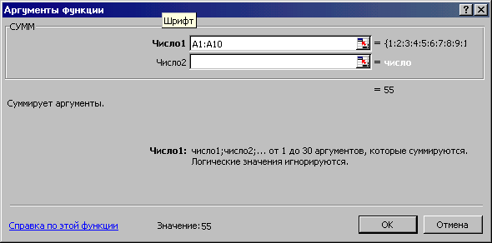
9. По умолчанию в окне «Число 1 » указан блок ячеек, содержимое которого суммируется. Можно выбрать необходимый вам блок ячеек. Для этого достаточно выделить его и нажать ОК.
10. В результате выполненных действий у вас в ячейке А11 должно быть число, являющееся суммой содержимого ячеек А1:А10

Задача2. С помощью функции МИН записать в ячейку А12 минимальное число из содержимого блока ячеек А1:А10
Действия:
Выполнить те же пункты задачи1, только использовать функцию МИН.

Задача3. С помощью функции МАХ записать в ячейку А13 максимальное число из содержимого блока ячеек А1:А10
Задача4. С помощью функции СРЗНАЧ (Статистические функции) записать в ячейку А14 среднее значение из содержимого блока ячеек А1:А10

Тема № 6

Диаграмма: назначение, свойства, виды. Представление данных с помощью диаграмм
Цель:
- формирования понятия диаграмма в табличном процессоре Excel.

Образовательные задачи:
- формирование представлений о понятии диаграмма. Уметь создавать диаграммы на практике.
Понимать:
- назначение диаграмм
- возможности использования диаграмм

Знать:
- виды используемых диаграмм
- правила использования мастера диаграмм
- параметры построения диаграмм
Уметь:
- определять вид диаграмм
- создавать диаграммы
- пользоваться мастером функций
- задавать нужные параметры диаграммы
Исследовать:
- построение других видов диаграмм
- возможности использования диаграмм

Задачи и упражнения
Задача1. В таблице 1 приведено наименования товаров и их количество в магазине. Построить круговую диаграмму, показывающую, какого товара больше всего в магазине.
 | A | B
1 | товар | Количество
2 | Карандашы | 2
3 | Ручки | 14
4 | тетради | 8

таблица 1

Действия:
- выделить блок ячеек B1:С3. первый столбец B1:B3 выделенного блока является столбцом названий секторов. Второй выделенный блок C1:C3 содержит числовые данные диаграмм.
- Выбрать пункт меню «Вставка- диаграмма»
- на вкладке «Стандартные» выбрать тип «круговая» и нажать «далее»
- выбрать диапазон данных в столбцах и нажать «далее»
- 5)диаграмму создать на том же листе и нажать «Готово»
- Такой будет результат нашего примера
- 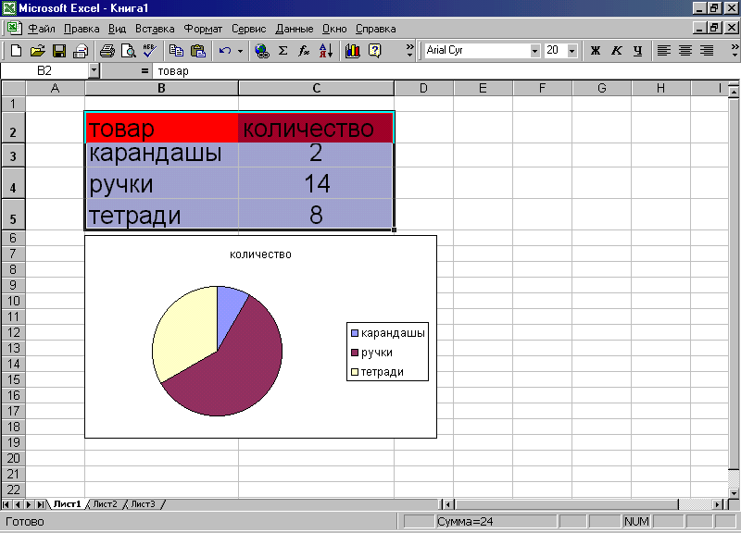

Задача2. В течение недели продавалось разное количество автомобилей. построить гистограмму, отражающую зависимость продаж автомобилей от каждого дня.
Действия: пункт 1) и 2) совпадают с пунктами 1) и 2) Примера1.
- на вкладке «Стандартные» выбрать тип «гистограмма». Вид «простая гистограмма» и нажать «далее»

пункты 4) и 5) совпадают с пунктами примера 1.
Результат будет следующим:
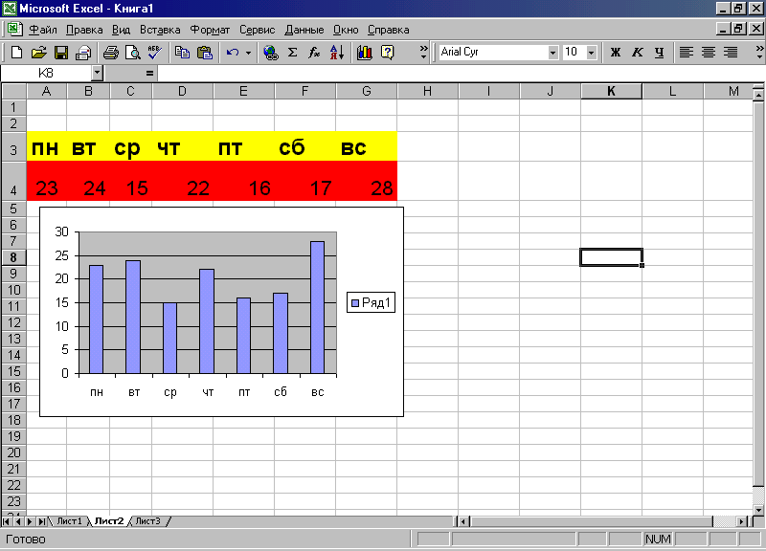

Задача 3. Получены результаты контрольной работы9 – го класса.
оценка | Количество оценок
5 | 7
4 | 8
3 | 6
2 | 5
итого | 26

Построить по данным о количестве оценок разрезанную круговую диаграмму. На вкладке «Подписи данных» установить флажки «Доли» и «Значения»

Задача 4. Трое людей продавали различное количество журналов по дням недели. Эти данные отображены в таблице:
 | Пн | вт | ср | чт | пт | сб | вс
1- й человек | 32 | 22 | 19 | 25 | 26 | 21 | 23
2- й человек | 17 | 18 | 16 | 20 | 25 | 17 | 18
3- й человек | 30 | 33 | 31 | 26 | 27 | 28 | 30

Построить диаграмму «график», отражающую изменение количества проданных журналов в течении недели

Тема № 7
Функции. Построение графиков

Цель:
- Формирование понятий и представлений о создании графика функций с помощью средств табличного процесса Excel
Образовательные задачи:
- Закрепление знаний и умений по работе с функциями и диаграммами

Понимать:
- Принципы создания и построения графиков функций
Знать:
- Виды функций
- Понятие «функция»
- Внешний вид графика функций
Уметь:
- Создавать и редактировать графики функций
- Пользоваться функциями
Исследовать:
- Другие функции и возможность создания для них графика
- Возможности их применения на практике

Упражнения
Задача 1. На отрезке [-1;1] вычислить значение функции Y=COS(X) и построить график этой функции с шагом 0.2
Действия:
- В ячейку A1 ввести символ Х
- В ячейку B1 ввести символ Y
- В ячейку A2 ввести значение -1, в ячейку A3 – значение -0,8
- Применить функцию автозаполнения, начиная с ячейки A2 до ячейки, в которой содержится число 1
- В ячейку B2 ввести функцию Y=COS(A2)
- Применить функцию автозаполнения
- Выполнить команду «Вставка» - «Диаграмма»
- Выбрать диаграмму «График»
- Создать диаграмму «График»
Задача 2. На отрезке [0;4] построить график функции Y=Tan^2(X) – Cos^2(X) с шагом 0.1
Задача 3. На отрезке [-10;10] вычислить значение функции (0,25X⁴ – X+0,125X³ )*2 с шагом 0.12

Тема №8.
Условные функции. Логические выражения

Цель:
- Формирование понятий и представлений об условных функциях и логических выражениях в табличном процессоре EXCEL
Образовательные задачи:
- Закрепление знаний и умений по работе с функциями и графиками
- Повторение принципов построения логических выражений

Понимать:
- Принципы создания использования условных функций при работе с табличным процессором
Знать:
- Виды функций
- Использование условных функций
- Понятие «функция»
Уметь:
- Создать и редактировать условные функции
Исследовать:
- Возможности условных функций

Упражнения
Задача1. Разработать таблицу, содержащую следующие сведения об абитуриентах: фамилия, имя, оценки за экзамен, сумма баллов за экзамены и информацию о зачислении: если сумма баллов больше или равна проходному, то абитуриент зачислен, в противном случае – нет.

Действия:
  - Составим следующую таблицу:

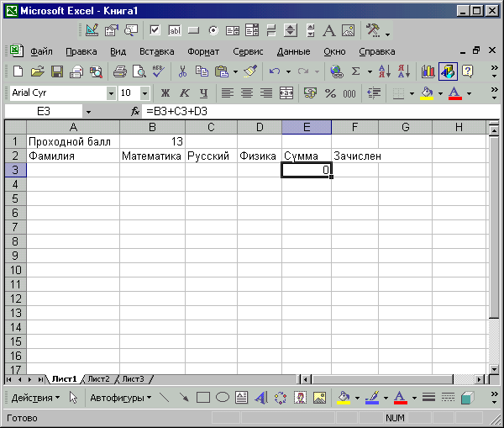

2. Количество абитуриентов 7 (заполнить самостоятельно)
3. Оценку за каждый экзамен ввести самостоятельно
4. В ячейке Е3 сумма баллов каждого абитуриента по всем предметам.
5. Формула в ячейке F3 задается с помощью условной (логической) функции ЕСЛИ (категория «Логические»)
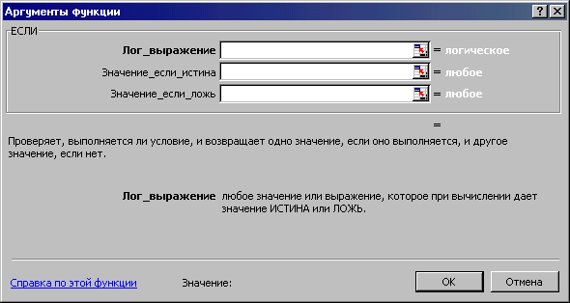
6.«Логическое» выражение имеет следующий вид: E3>=$B$1 (сумма баллов должна быть больше или равна проходному баллу)
7.В окне «Значение_если_истина» Ввести «ДА»
8.В окне «Значение_если_ложь» Ввести «НЕТ»
9. Нажать ОК
10. Использовать функцию автозаполнения

Задача2. Таблица содержит данные об учениках школы: фамилия, возраст и рост ученика Сколько детей могут заниматься в баскетбольной секции, если туда принимают с ростом не менее 160 см Возраст не должен превышать 13 лет. Количество учеников 12

Действия:
1.Составить следующую таблицу
 | A | B | C | D
1 | Фамилия | Рост | Возраст | Занятия
2
2. Заполнить таблицу
3. Использовать функцию ЕСЛИ
4.«Логическое выражение» имеет следующий вид: В2>=160; C2<=13. «Значение_если_истина» «ДА»
«Значение_если_ложь» «НЕТ»

Задача 3. Если количество баллов, полученных при тестировании не превышает 12, то это соответствует оценке «2»; оценке «3» соответствует количество баллов от 12 до 15; оценке «4» 16-20 баллов; оценке «5» выше 20-ти баллов. Составить ведомость тестирования, содержащую следующие сведения: фамилия, количество баллов, оценка
Задача 4. 10 учеников проходили тестирование по 5 темам какого-либо предмета. Вычислить суммарный (по веем темам) средний балл, полученный учениками. Сколько учеников имеют суммарный балл выше среднего?

Тема №10.
Использование электронных таблиц при решении текстовых задач
Цель:
- Формирование понятий по решению текстовых задач с использованием возможностей табличного процессора

Образовательные задачи:
- Формирование ЗУН по решению текстовых задач.
- Решение текстовых задач на бумажном носителе
- Повторение основных понятий
Понимать:
- Условия текстовых задач
- Принцип решения текстовой задачи в тетради
- Принцип решения текстовой задачи с помощью возможностей табличного процессора
Знать:
- Условия текстовой задачи
- Данные, вводимые в ячейки
Уметь:
- Решать текстовые задачи на практике
Исследовать:
- Дополнительные возможности электронных таблиц

Тема №11.
Использование электронных таблиц при решении текстовых задач
Цель:
- Закрепление понятий по решению текстовых задач с использованием возможностей табличного процессора

Образовательные задачи:
- Закрепление ЗУН по решению текстовых задач.
- Повторение основных понятий табличного процессора
Понимать:
- Условия текстовых задач
- Принцип решения текстовой задачи с помощью возможностей табличного процессора
Знать:
- Команду пункта меню «Сервис» - «Поиск решения», «Сервис» - «Подбор параметра»
- Основные понятия пункта меню «Сервис» - «Поиск решения» «Сервис» - «Подбор параметра»
- Данные, вводимые в ячейки
- Условия текстовой задачи
Уметь:
- Решать текстовые задачи на практике
Исследовать:
- Дополнительные возможности электронных таблиц

Упражнения
Задача1.Найти вес орудийного патрона, зная что заряд весит 0, 8 кг, вес снаряда составляет 2/3 веса всего патрона и вес гильзы 1/4 веса всего патрона.

Действия:
1- й способ.
- Обозначить вес патрона за X
- Составить уравнение задачи в тетради 2/3X+1/4X+0,8=X
- После вычислений получаем 1/12X=0,8
- Предположить, что вес патрона первоначально равен 1 кг, и занести эти данные в ячейку A1
- В ячейку B1 ввести формулу =1/12*A1-0,8
- Выполнить команду «Сервис» - «Подбор параметра»
- 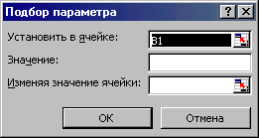
- В поле «Установить в ячейке» ввести ячейку В1 (в ней содержится формула)
- В поле «значение» ввести 0 (т.к. 1/12*X-0,8=0)
- В поле «Изменяя значение ячейки» ввести ячейку А1 (т.к. в ней содержится значение первоначального предполагаемого веса патрона)
- Нажать ОК.

2- й способ.
- Составить следующую таблицу:
 | A | B
1 | Заряд
2 | Снаряд
3 | Гильза
4 | Патрон

- В ячейке А1 ввести формулу, которая суммирует значение блока ячеек А2:А4.
- Выполнить команду «Сервис» - «Поиск решения»
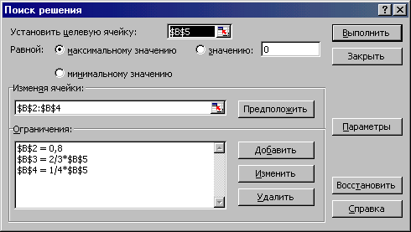
- В поле «Установить целевую ячейку» ввести значение ячейки, которая содержит формулу
- В поле «Изменяя ячейки» ввести те ячейки, значение которых известны из условия задачи или которые являются составляющими для нахождения решения
- В поле «ограничения» ввести те ограничения, которые даны по условию задачи. Для создания ограничения щелкнуть на поле «ограничения» левой кнопкой мыши один раз и нажать кнопку «добавить». Откроется окно «Добавление ограничения»

- 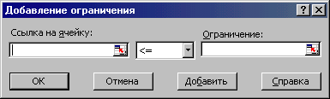
- В поле «Ссылка на ячейку» выбрать ту ячейку, которую необходимо ограничить по условию задачи
- В поле ограничения необходимые ограничения задать

Задача2. На заводе 35% всех рабочих – женщины, а остальные – мужчины, которых на заводе на 252 человека больше, чем женщин. Определить общее число рабочих (Решить самостоятельно 2- мя способами)
Задача 3. Если на 225 кг руды получается 34, 2 кг меди, то каково процентное содержание меди в руде? (Решить самостоятельно 2- мя способами)
Задача 4. В трех ящиках имеется всего 64,2 кг сахара. Во втором ящике находится 4/5 того, что есть в первом ящике, в третьем – 85/2% того, что есть в первом ящике. Сколько сахара в каждом ящике? (решить самостоятельно 2-м способом)
Задача 5. Расстояние между двумя станциями железной дороги 96 км. Первый поезд проходит это расстояние на 40 мин. быстрее второго. Скорость первого поезда больше скорости второго на 12 км/ч.Определить скорости обоих поездов. (решить самостоятельно 1-м способом)

Глава 2.
Эксперимент.
§1.Цели эксперимента:
- Проверить соответствие содержания задач целям и содержанию использования электронных таблиц
- Устранить выявленные недостатки содержательного и методического характера
- Проверить эффективность данной методики
§2.Экспериментальная база:
Эксперимент проводился в средней общеобразовательной школе № 2009, в 9-х классах.
В эксперименте принимали участие:
9В (12 человек)
9Г (14 человек)

§3.Таблица эксперимента:
Чтобы оценить эффективность разработки и использования данных задач на уроке, было проверено усвоение основных понятий и применение знаний на практике учеников 9В и 9Г классов.
№ | Тема | Класс 9В |  | Класс 9Г
№ | Тема | Выполнили задания | Не выполнили задания | Выполнили задания | Не выполнили задания
1 | Электронные таблицы Excel. Введение основных понятий. Ввод и редактирование данных | 9 | 3 | 13 | 1
2 | Ввод, редактирование и форматирование данных. Функции автозаполения. | 10 | 2 | 11 | 3
3 | Абсолютная и смешанная адресация. | 8 | 4 | 12 | 2
4 | Абсолютная и смешанная адресация. | 9 | 3 | 12 | 2
5 | Диаграмма: назначение, свойства, виды. Представление данных с помощью диаграмм | 10 | 2 | 14 | 0
6 | Функции. Математические функции | 8 | 4 | 12 | 2
7 | Функции. Построение графиков | 9 | 3 | 13 | 1
8 | Условная функция и логические выражения | 9 | 3 | 13 | 1
9 | Условная функция и логические выражения | 8 | 4 | 14 | 0
10 | Решение текстовых задач | 7 | 5 | 12 | 2
11 | Решение текстовых задач | 8 | 4 | 13 | 1

§4.График результатов эксперимента:

Анализ результатов исследования 9в класса (в % соотношении)

Анализ результатов исследования 9г класса (в % соотношении)

§6.Выводы по результатам эксперимента:
- Проанализированы межпредметные связи информатики с другими дисциплинами (математика, физика и др.), выявлены общие понятия и отобраны задачи, на основе которых и были разработаны системы задач для всех тем раздела «Электронные таблицы»
- Сформированы основные понятия, и представления по темам раздела «Электронные таблицы», о чем говорят таблицы эксперимента
- Если тема изучение определенной темы запланирована на 2 урока, то на 2-м уроке происходит более четкое формирование ЗУН по этой теме у большего количества человек
- Самый высокий уровень формирования ЗУН был показан на темах: «Диаграмма: назначение, свойства, виды. Представление данных с помощью диаграмм», а также «Условная функция и логические выражения» (2 урок) 9Г классом (100%)
- При изучении темы «Решение текстовых задач» на 1-м уроке у учащихся возникали сложности с обозначением неизвестных и составлением алгоритма
- На 2-м уроке изучения темы «Решение текстовых задач» более 50% учащихся от каждого класса использовали электронную таблицу Excel для решения текстовых задач, не прибегая к помощи учителя
- Уровень формирования ЗУН по всем темам раздела «Электронные таблицы» оказался высоким

Список использованной литературы и других источников
  - Рачева Е.В., Градинарова Б.Ж. Решение математических задач с помощью Excel – М.: Информатика и образование, 1997
  - Нечаев В.М. Электронные таблицы и базы данных в задачах. – М.: Интеллект-центр, 2000
  - И. Семакин, Е. Хеннер «Информатика. Задачник-практикум Том2» - М.: Лаборатория базовых знаний, 2001
  - http://www.specialist.ru
  - http://www.mystranica.h11.ru
  - http://www.teacher.fio.ru

